Izvještaj o izvršenju budžeta
JUL 2025. GODINE


Ministarstvo
finansija

Prihodi budžeta za jul 2025. godine

Prihodi budžeta za sedam mjeseci 2025. godine iznosili su 1.579,0 mil. € ili 19,9% procijenjenog BDP-a (7.918,5 mil. €), što je za 6,0 mil. € ili 0,4% veće u odnosu na isti period prethodne godine. Posmatrano u odnosu na plan prihoda budžeta za period januar-jul, realizovano je 98,4%, odnosno do ostvarenja plana za period januar-jul nedostajalo je 24,9 mil. €.

Porez na dobit pravnih lica ostvaren je u iznosu od 215,9 mil. €, što predstavlja značajan rast, i to za 18,3 mil. € ili 9,3% u odnosu na isti period 2024. godine, a to je i za 14,1 mil. € ili 7% više u odnosu na plan za posmatrani period.
Porez na dohodak fizičkih lica ostvaren je u iznosu od 56,5 mil. €, što je za 10,6 mil. € ili 23,1% veće u odnosu na isti period 2024. godine i ujedno iznad plana za posmatrani period za 0,8 mil. € ili 1,5%.
Porez na dodatu vrijednost ostvaren je u iznosu od 738,1 mil. €, što je za čak 82,7 mil. € ili 12,6% veće u odnosu na isti period 2024. godine, dok je ova kategorija prihoda budžeta ostvarena u neznatno manjem iznosu od planiranog, odnosno 2,1 mil. € ili 0,3%. U istom periodu povraćaj PDV-a veći je za oko 19% ili 11,4 mil. €, u odnosu na posmatrani period 2024. godine.
Prihodi budžeta po osnovu akciza su ostvareni u iznosu od 214,3 mil. €, što je za 19,3 mil. € ili 9,9% veće u odnosu na isti period 2024. godine i iznad planiranog nivoa su za 1,7 mil. € ili 0,8%. Posmatrano po strukturi akciza, najveći rast na nivou sedmomjesečenog perioda bilježe:
- Akcize na mineralna i njihove derivate, koje su ostvarene u iznosu od 111,9 mil. €, što je za 8,1 mil. € ili 7,9% veće u odnosu na posmatrani period 2024. godine;
- Akcize na duvan i duvanske proizvode, koje su ostvarene u iznosu od 71,4 mil. €, što je za 8,7 mil. € ili 13,9% veće u odnosu na isti period prethodne godine. Samo u julu mjesecu akcize na duvan i duvanske proizvode naplaćene su za 68,9% više u odnosu na jul 2024. godine;
- Akcize na gaziranu vodu, koje su ostvarene u iznosu od 11,4 mil. €, što je za 2,3 mil. € ili 25,5% više u odnosu na isti period 2024. godine.

Ostali prihodi u posmatranom periodu ostvareni su u iznosu od 30,3 mil. €, što je za 12,3 mil. € ili 68,2% veće u odnosu na plan, dok je navedena kategorija prihoda manja u odnosu na posmatrani period 2024. godine za 30,8 mil. € ili 50,4%. Razlog odstupanja je prvenstveno izvršenje ove kategorije prihoda budžeta u prvih sedam mjeseci 2024. godine, i to po osnovu uplata dobiti CBCG (za 2022. i 2023. godinu), programa ekonomskog državljanstva, kao i uplata od strane Ministarstva rada i socijalnog dijaloga na ime povraćaja neisplaćenih sredstava. U aprilu ove godine je CBCG uplatila dobit u iznosu od 4,9 mil. €, i to za 2024. godinu, dok je u julu mjesecu izvršena uplata dividende od strane CGES-a u iznosu od 2,4 mil. €.
Sa druge strane, doprinosi su ostvareni u iznosu od 219,0 mil. € što je za 102,0 mil. € ili 31,8% manje posmatrano u odnosu na isti period 2024. godine i 22,3 mil. € ili 9,2% manje u odnosu na plan.
Uporedni pregled jednokratnih prihoda u periodu januar-jul (mil. €):
Jednokratni prihodi | Januar – jul 2025 | Januar – jul 2024
Ekonomsko državljanstvo | / | 17,3
*Zakon o otpisu kamate (ukupno) | 19,1 | /
Ministarstvo rada, zapošljavanja i socijalnog dijaloga – povraćaj po zahtjevu | / | 4,4
Dividenda – preduzeća u većinskom vlasništvu države | 2,4 | 4,7
Ukupno | 21,5 | 26,4

*Ukupan efekat mjere iznosio je oko 21 mil. €, od čega je naplaćeno 19,1 mil. € prihoda budžeta. Trošak mjere, odnosno otpisana kamata iznosila je nešto preko 10 mil. €.

Naplata prihoda budžeta za mjesec jul premašila je plan za 11,8 mil. €, odnosno za 4,8%, što znači da je u julu mjesecu realizovano ukupno 256,1 mil. € prihoda budžeta. U poređenju sa istim periodom prethodne godine, to je manje za 7,1 mil. € ili 2,7%, a glavni razlog odstupanja je veća naplata ostalih prihoda i doprinosa za PIO u posmatranom periodu 2024. godine.

Rashodi budžeta za jul 2025. godine

Izdaci budžeta za period januar-jul 2025. godine iznosili su 1.676,2 mil. € ili 21,2% procijenjenog BDP-a.

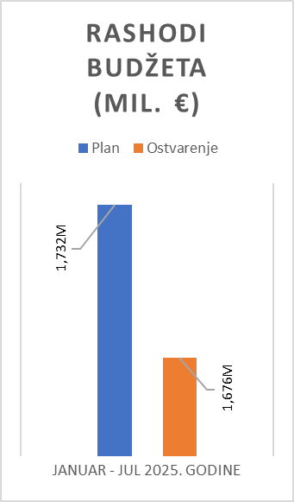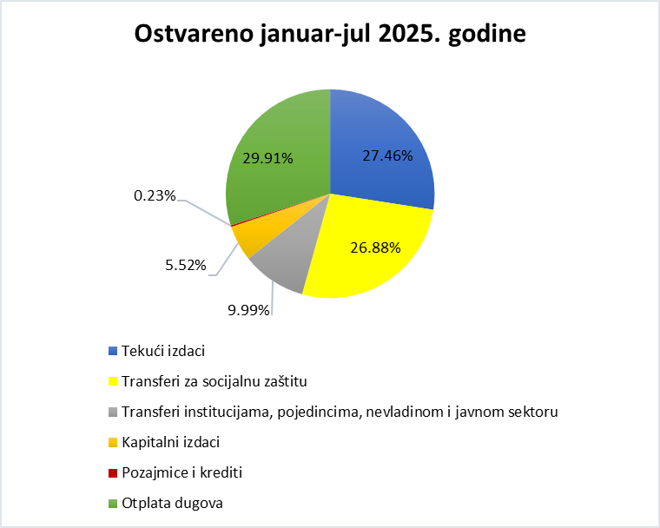
Tekući izdaci u posmatranom periodu ostvareni su u iznosu od 650,1 mil. €, što predstavlja 95,0% plana. Veće ostvarenje je zabilježeno dominantno kod kamata na poziciji Kamate nerezidentima, dok je manje ostvarenje zabilježeno dominantno kod rashoda za materijal, rashoda za usluge i rashoda za tekuće održavanje. Razlika u ostvarenju u odnosu na plan za 16,3 mil. € ili 3,9% zabilježena je kod Bruto zarada i doprinosa na teret poslodavca koji su ostvareni u iznosu od 399,4 mil. € ili 96,1%.
Transferi za socijalnu zaštitu ostvareni su u iznosu od 636,3 mil. € što predstavlja ostvarenje 102,5% plana i u odnosu na isti period prethodne godine veći su za 64,6 mil. € ili 11,3%. Transferi institucijama, pojedincima, nevladinom i javnom sektoru iznosili su 236,6 mil. € i odstupaju od plana za 14,9 mil. € ili 5,9%.

Kapitalni izdaci u posmatranom periodu ostvareni su u iznosu od 130,7 mil. € što predstavlja ostvarenje 104,7% plana. U odnosu na isti period prethodne godine izvršenje kapitalnih izdataka veće je za 31,0 mil. € ili 31,1%.

Posmatrajući jul, ukupni izdaci budžeta iznose 242,7 mil. € i odstupaju od plana za 13,7 mil. € ili 5,4% od plana, dok su u odnosu na posmatrani period prethodne godine manji za 6,2 mil. € ili 2,5%.

Odstupanje od plana se dominantno odnosi na veće ostvarenje na poziciji Transfera za socijalnu zaštitu koji su ostvareni u iznosu od 3,4 mil. € više u odnosu na plan, u skladu sa stvarnim obračunom prava iz oblasti socijalne zaštite i penzijskog i invalidskog osiguranja. Kod Tekućih izdataka izdvaja se veće ostvarenje u odnosu na plan kod Subvencija koje su ostvarene u iznosu od 6,2 mil. € što je 44,6% veće od plana dominantno kod Zavoda za zapošljavanje za Subvencije poslodavcima koji zaposle lica sa invaliditetom i Ostalih izdataka koji su ostvareni u iznosu od 8,8 mil. € što je za 29% veće u odnosu na plan dominantno kod Ministarstva javne uprave za potrebe razvoja i održavanje informaciono-komunikacionih tehnologija.

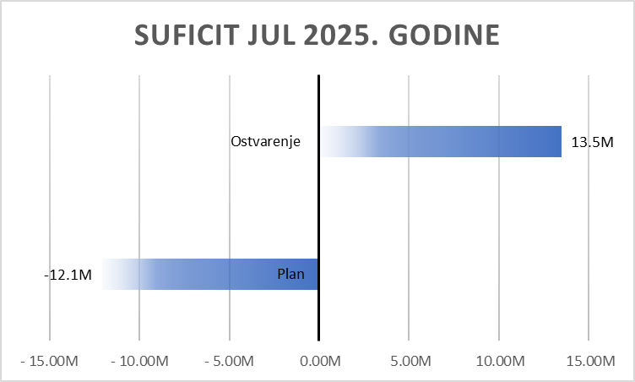
Uzimajući u obzir ostvarene prihode i rashode, za period januar-jul 2025. godine ostvaren je deficit budžeta u iznosu od 97,2 mil. €, odnosno na nivou je od 1,2% procijenjenog BDP-a, što je za 31,2 mil. € bolje ostvarenje od plana koji predviđa ostvarenje deficita od 128,4 mil. €. Takođe, u posmatranom periodu ostvaren je suficit tekuće potrošnje u iznosu od 33,5 mil. €. U julu ostvaren je suficit budžeta u iznosu od 13,5 mil. € što je za 25,6 mil. € bolje ostvarenje od plana koji predviđa ostvarenje deficita od 12,1 mil. €.

